Муниципальное автономное дошкольное образовательное учреждение детский сад №32 г.Липецка

ПУТЕШЕСТВИЕ ПО РОДНОМУ ГОРОДУ.
МОЙ ЛИПЕЦК
ОО «Социально-коммуникативное развитие»

Разработала:
Колотовская Т.И.
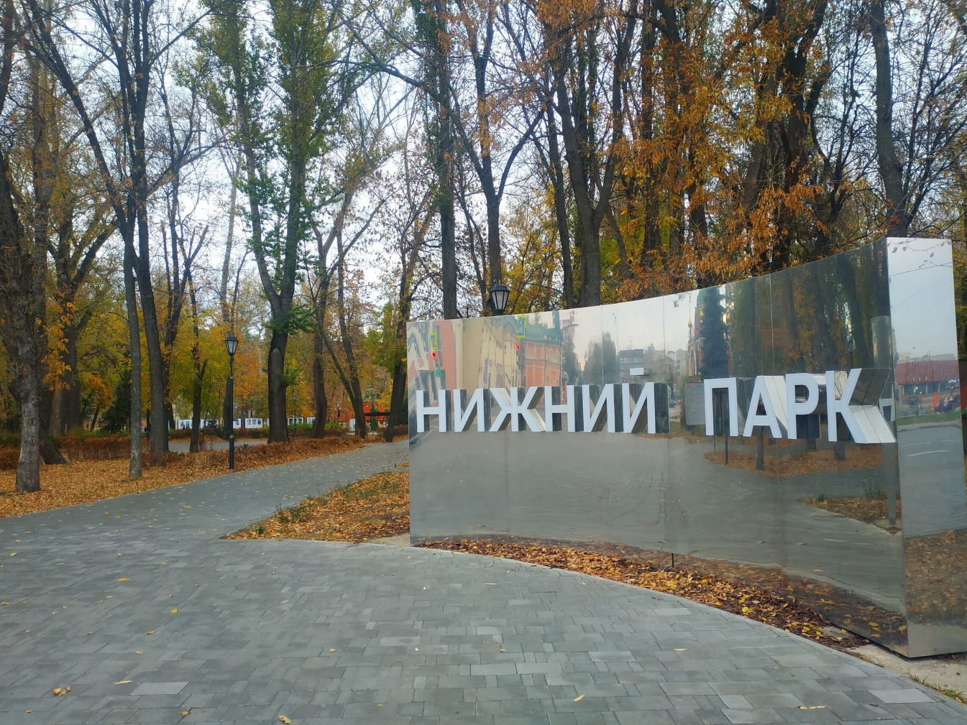

Нижний парк
Самый большой городской парк Липецка существует с 1805 года — даты открытия курорта «Липецкие минеральные воды» и закладки Английского сада, который и положил начало Нижнему парку.
Как и полагается курортному парку, в нем примечательны источники минеральной воды, на территории также располагаются Путевой дворец Петра Великого, памятник Народовольцам, Зеленый театр, летняя сцена, зоопарк, веревочный парк.

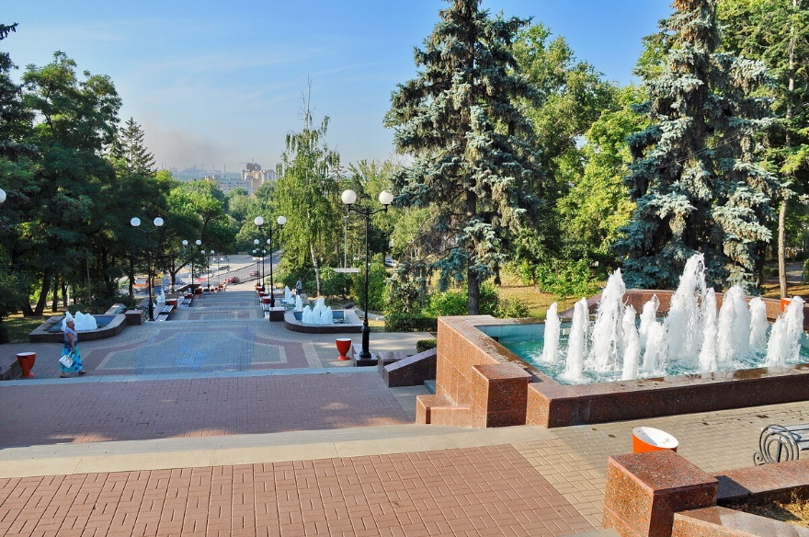

Каскад фонтанов на Петровском спуске

Липецк называют городом фонтаном, и самые интересные из них спускаются от Соборной площади к Петровскому проезду. Фонтаны светомузыкальные, созданы и обрамляют парадную лестницу по задумке архитектора М. Мордуховича, реализовать проект ему удалось в 2007 году.
Вечером включается подсветка фонтанов, а в холодное время года на их месте работают «сухие фонтаны» — светодинамические.

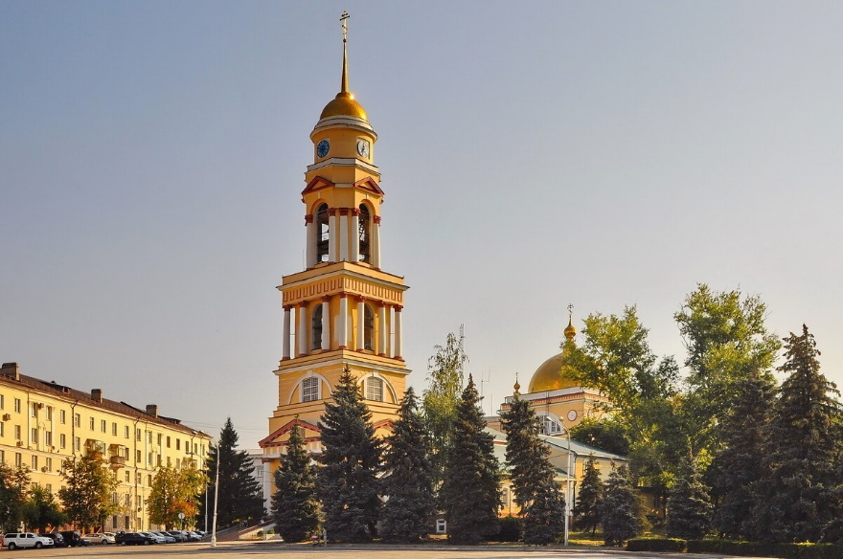

Христорождественский собор

Исторический нарядный храм в самом центре Липецка — на Соборной площади — спроектировал русский архитектор швейцарского происхождения Томазо Адамини. Каменная церковь строилась по указу Екатерины II, заложена в 1791 году, освящена в 1805 году. Полностью завершить строительство, включая колокольню в строгом классическом стиле и каменную трапезную, удалось в 1842 году.
В советские годы собор был закрыт. Знаменитые липецкие куранты на его колокольне установили в 1970-е. Верующим храм возвращен в 1991 году и тогда же получил статус кафедрального.

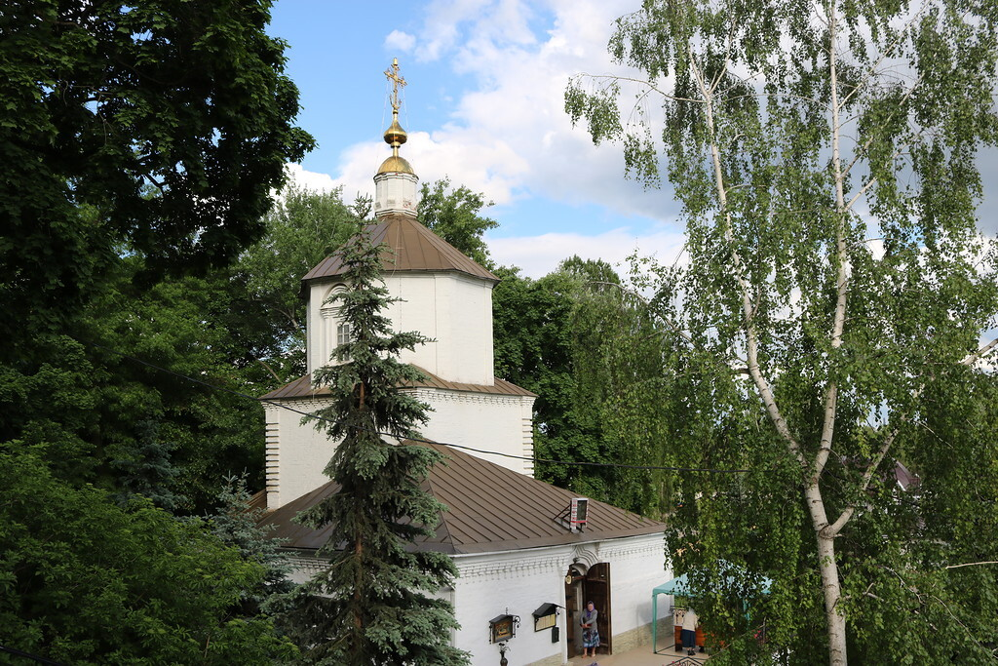

Свято-Успенский Липецкий монастырь

Исторический монастырь в центре Липецка известен с XVII века и начинался как Паройская пустынь, созданная у живоносного источника. Сохранившаяся Древне-Успенская церковь — наследие того самого первого монастыря, памятник архитектуры и культуры конца XVII века.
В советские годы храм утратил иконостас, росписи, детали. Возрождение обители началось в 1990-е годы, в 2003 году создан Свято-Успенский липецкий мужской епархиальный монастырь. Действующая историческая Древне-Успенская церковь интересна в плане архитектуры: ее основа — восьмерик на высоком двусветном четверике, с северо-запада к церкви примыкает низкий придел, соединенный с трапезной.

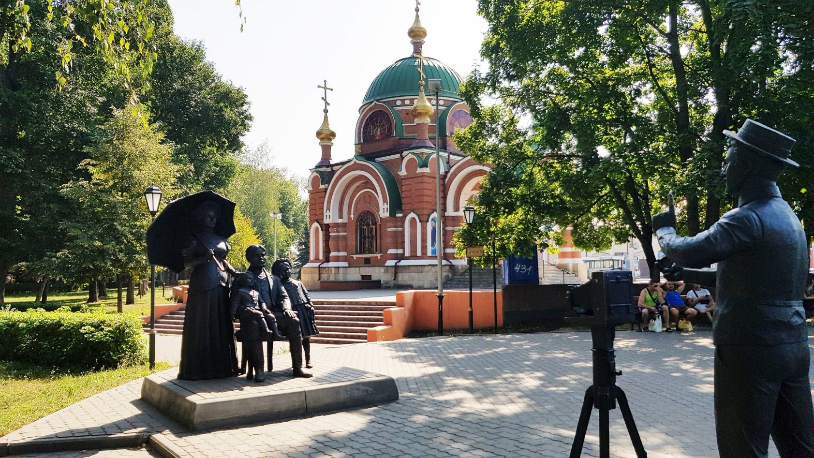

Часовня Первоверховных Апостолов Петра и Павла

Изящная часовня на площади Революции в Липецке — важная часть архитектурного и культурного наследия города. Заложили храм в 1872 году на месте сгоревшей деревянной церкви — к 200-летию со дня рождения императора Петра Великого. Часовню освятили в 1885 году, она была приписана к Христорождественскому собору. В начале советских лет часовня лишилась двух своих реликвий, некоторое время продолжала находиться в аренде у верующих, но уже в 1930-е годы храм был признан аварийным и вскоре разобран. На рубеже XX–XIX веков храм взялись восстанавливать, но историческое место при соборе было занято памятником революционерам, и часовню по восстановившимся фотографиям и документам заново построили в южной части Нижнего парка.

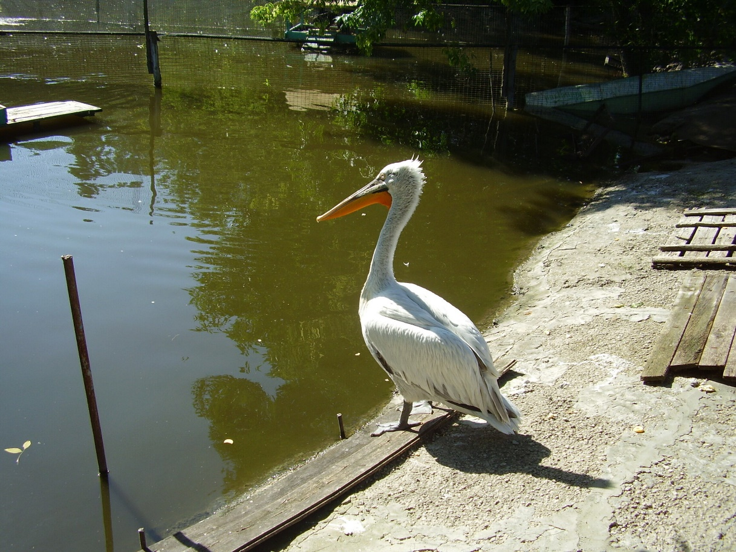

Липецкий зоопарк

Зоопарк в Нижнем парке Липецка существует с 1972 года, начинался с живого уголка. На территории более 4 гектаров содержится более 320 видов животных, из них 43 вида — краснокнижных. В 1996 году в Липецком зоопарке открылась экспозиция аквариума, террариумный зал пристроили в 2002 году, тогда же удалось значительно расширить коллекцию.
В зоопарке летом цветущая благоухающая территория с клумбами. Для детей часто проводятся мероприятия, есть контактная зона и возможность покататься на пони или ослике.

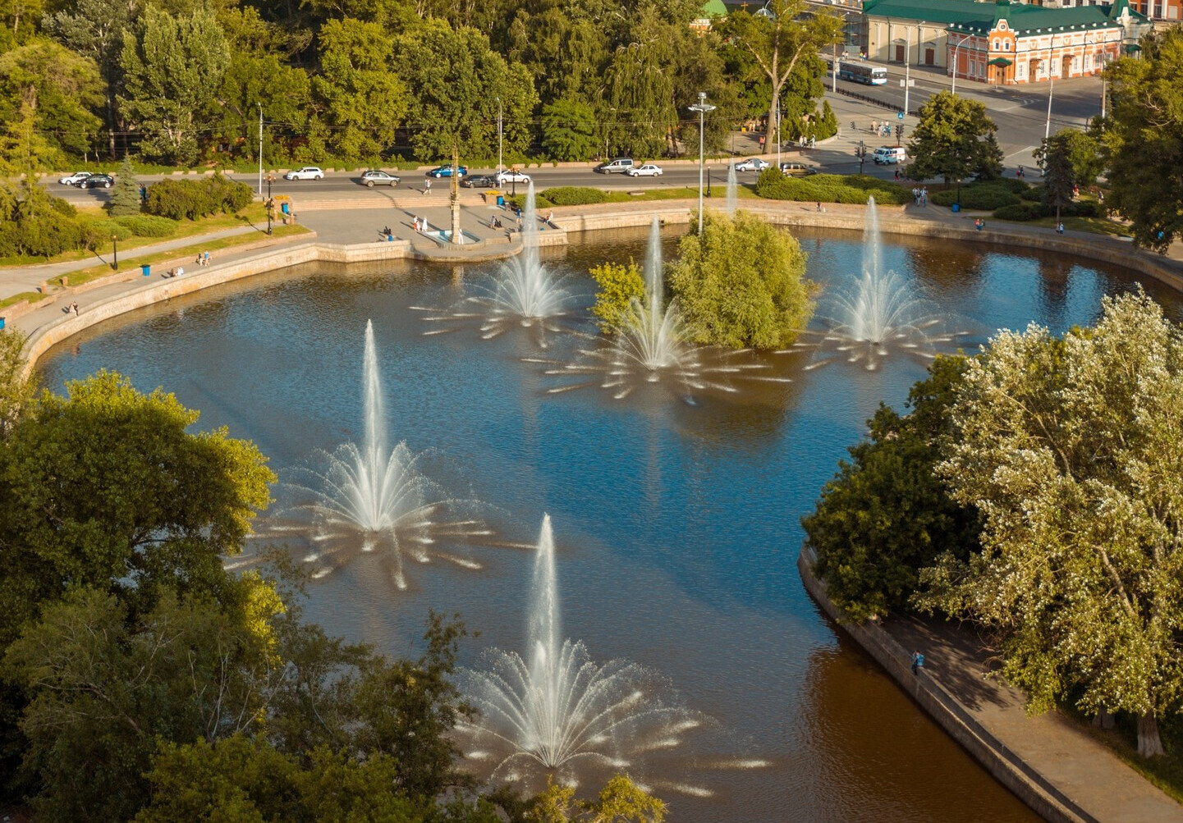

Комсомольский пруд

Живописный пруд с фонтанами в самом центре Липецка далеко не всегда был таким: в 1703 году возвели плотину для нужд железоделательных заводов, так на реке Липовке образовалось водохранилище – пруд Верхнего железоделательного завода, или Верхний пруд. Первые попытки облагородить водоем были предприняты почти сто лет спустя, когда Липецк обрел славу курорта с минеральными водами. Однако внешний вид и инфраструктура водоема практически не менялись вплоть до XX века. В 1911 году городскую плотину разобрали, в результате к 1950-м годам пруд был заброшенным и сильно обмелевшим. В следующие советские годы пруд облагораживали и несколько раз реконструировали территорию: так на берегу появились скульптуры и места отдыха. В 2003–2008 году добавились новые достопримечательности, включая памятный знак к 300-летию Липецка и современную систему фонтанов, а дно водоема было освобождено от ила.

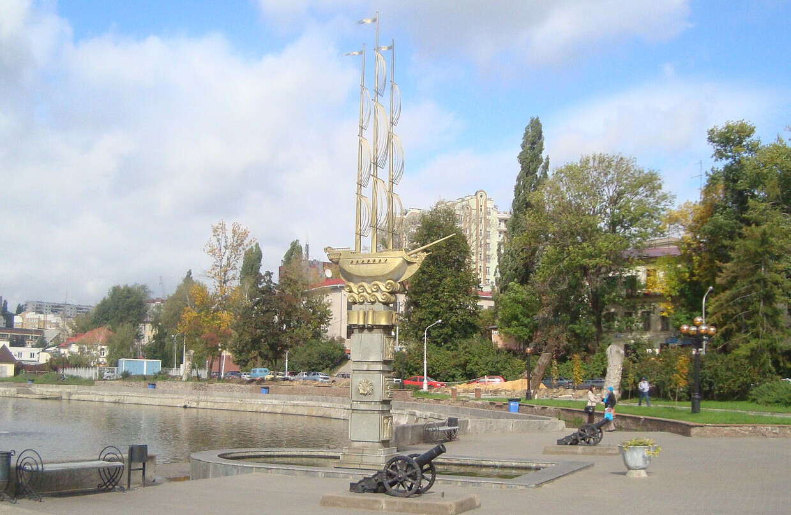

Памятник 300-летию Липецка

Открытие памятника, созданного к юбилею города, состоялось 18 июля 2003 года. Позолоченный корабль с тремя высокими мачтами — памятный знак в честь 300-летия Липецка — находится на берегу Комсомольского пруда со стороны Петровского проезда.
На закате на фоне фонтанов пруда памятник-корабль выглядит особенно эффектно, а для туристов он круглый год остается одним из ориентиров в Липецке.

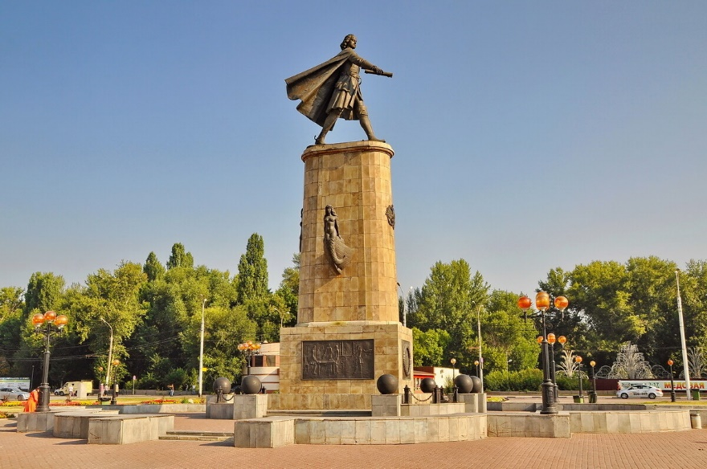

Памятник Петру I

Памятник в честь 300-летия русского флота и его основателя Петра I поставили в 1996 году на площади Карла Маркса. Сейчас эта площадь в Липецке носит имя Петра Великого. Скульпторы памятника: В. М. Клыков, А. Е. Вагнер; архитектор С. А. Сошников.
Памятник на площади Петра Великого — далеко не единственный знак уважения императору в Липецке. Другие монументы: обелиск на Петровском проезде, а также Памятный знак на месте канцелярии Липецких железных заводов эпохи Петра I.

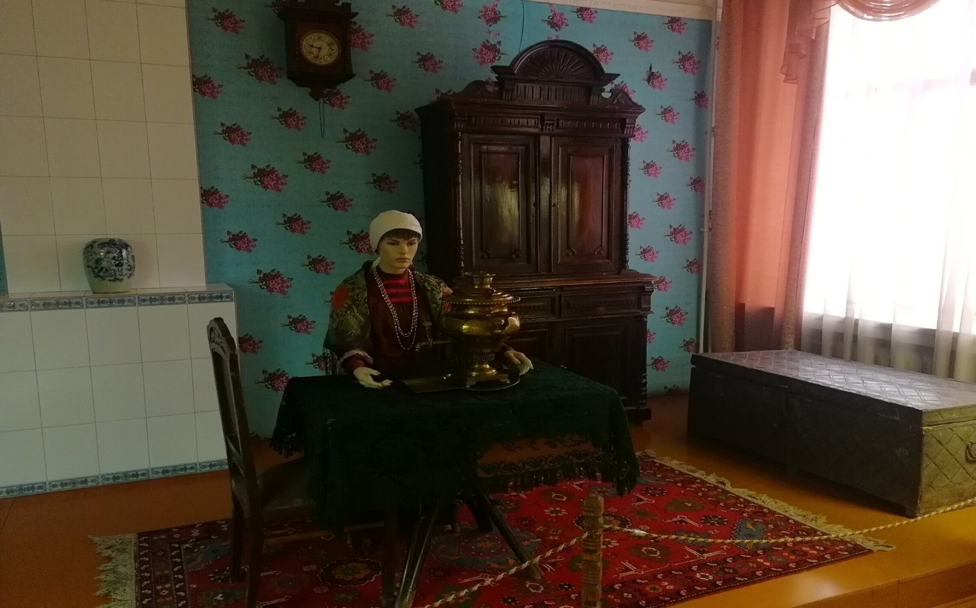

Краеведческий музей

Центральный музей Липецкой области — краеведческий музей на улице Ленина, созданный еще в 1909 году по инициативе М. П. Трунова, основоположника библиотечного и архивного дела в Липецке. В 1918 году музей стал Народным, пополнился художественной коллекцией и открыл отдел революции. В 196 году стал Областным и вскоре расширился экспозициями об истории и природе Липецкой области. До 1991 года музей долгое время размещался в здании Христорождественского собора, затем переехал в Дом политического просвещения, где располагается и сейчас.

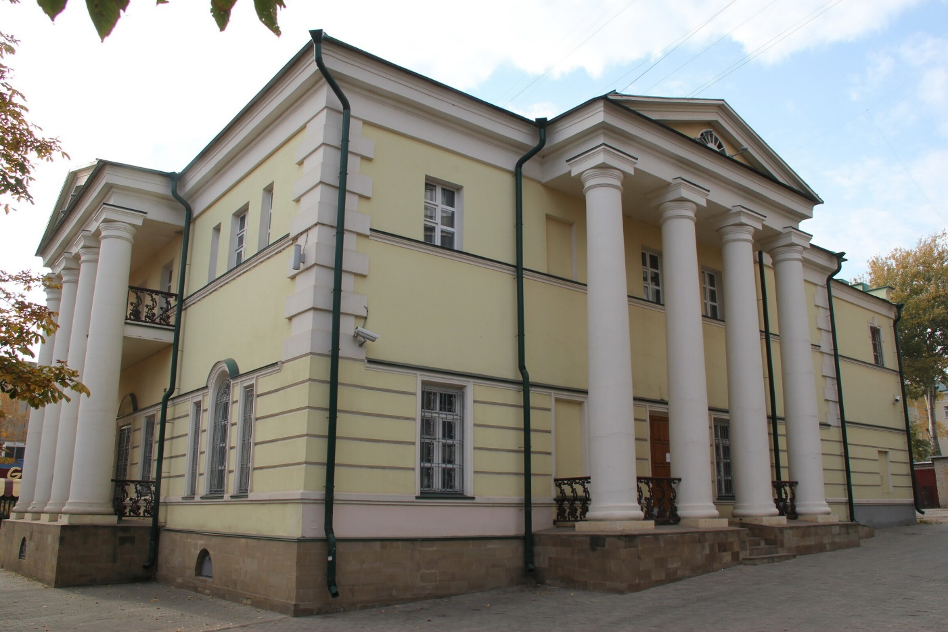

Художественный музей

Липецкий областной художественный музей работает в одном из старейших зданий города — бывшем дворянском особняке, доме Губина. Некоторое время классическим особняком с колоннами владели родственники А. С. Пушкина.

Особняк Губина — не единственная постоянная выставочная площадка художественного музея в Липецке. Отдельно работают «Дом мастера» — музей-мастерская имени В. С. Сорокина, Музей современной скульптуры — на базе мастерской скульптора Ю. Д. Гришко, а также Галерея имени Н. А. Сысоева.

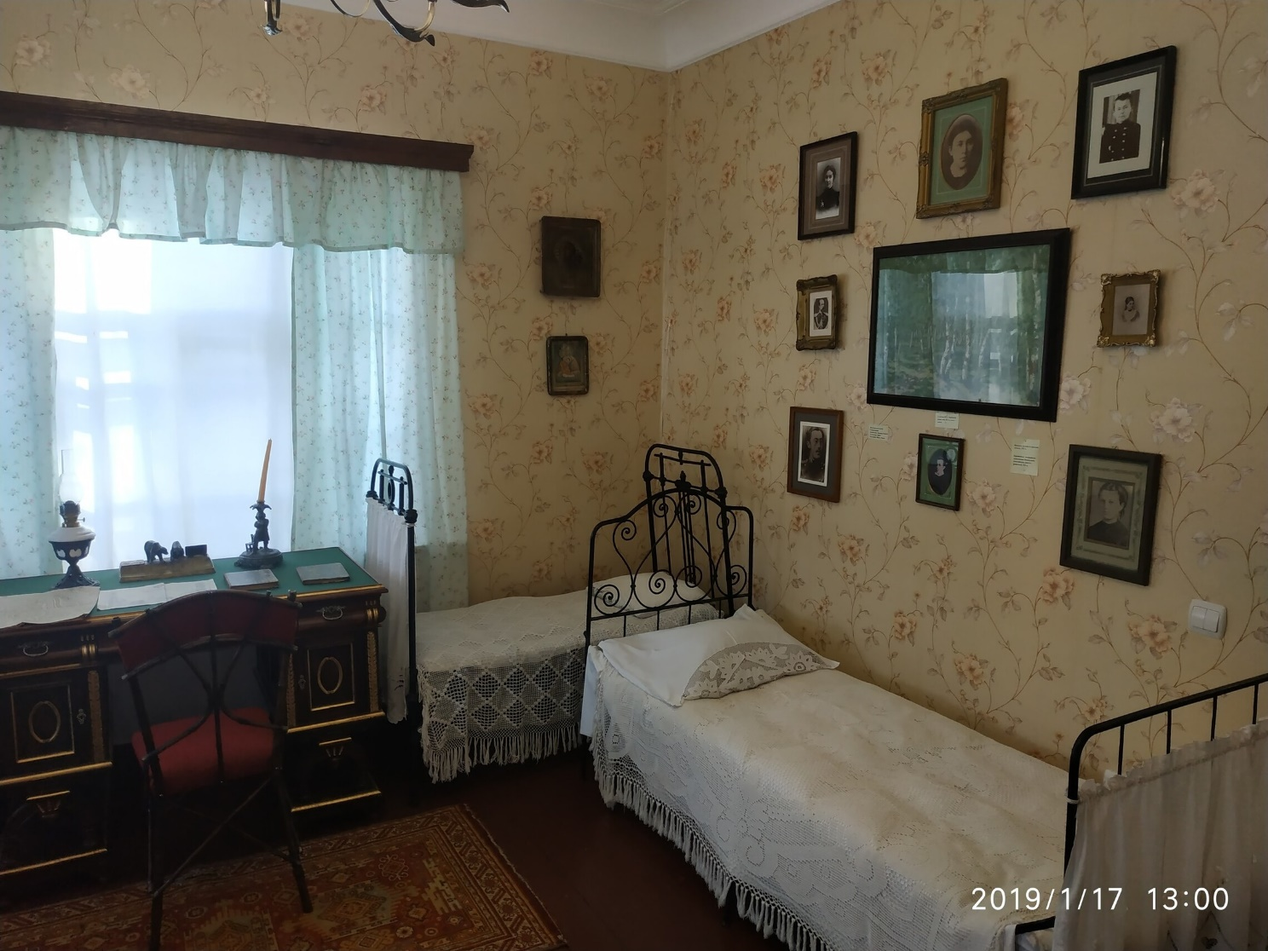

Дом- музей Г. В. Плеханова

Мемориальный дом философа, теоретика и последователя марксизма Г. В. Плеханова находится на названной в его же честь улице. Семья Плеханова проживала в липецком доме с 1867 года. Историко-революционный музей в плехановском доме открылся в 1928 году, к 10-летию со дня смерти Г. В. Плеханова. Здание сохранялось до 1958 года: затем снесли флигель, а спустя еще 11 лет возникла необходимость реконструкции улицы Плеханова, дом пытались передвинуть вглубь квартала, но он не выдержал и разрушился. Музей заново открылся в 1977 году — в реконструкции существовавшего здания. В 1998 году в сквере перед домом установили памятник Г. В.Плеханову.

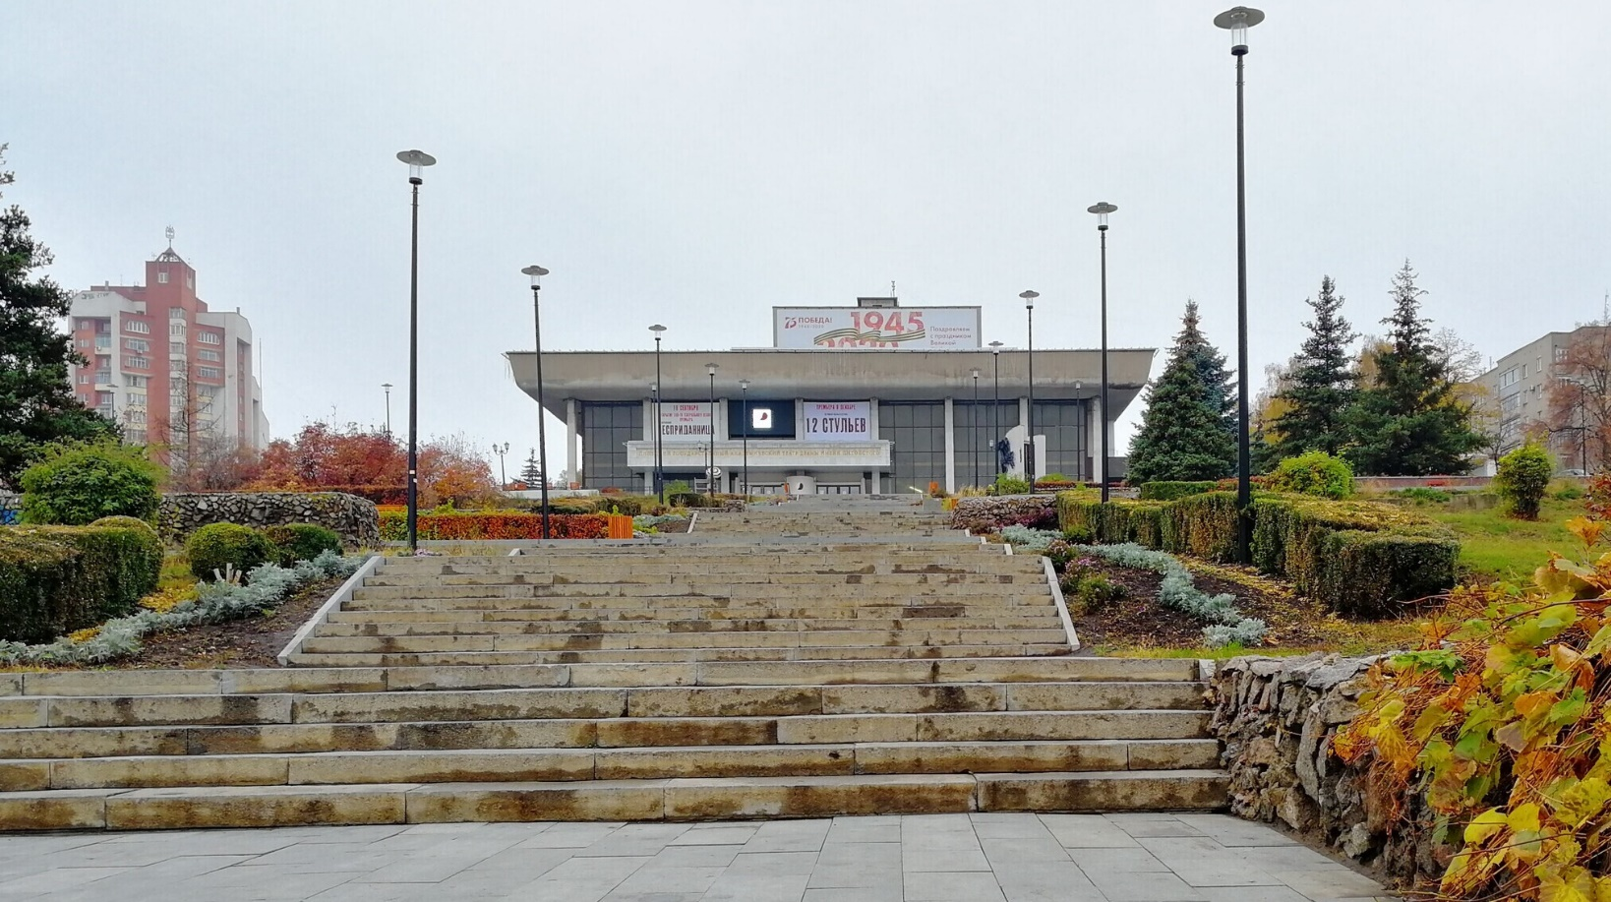

Театр драмы им. Л. Н. Толстого

Первый городской театр в Липецке создан в 1921 году. С образованием Липецкой области театр получил статус областного, к тому же объединил под своей крышей музыкальный и детский театр. Здание, в котором театр работает сейчас, построено по проекту архитектора М. П. Бубнова в 1968 году на Красной площади, и позднее она была переименована в Театральную площадь.

В 1981 году Липецкий драмтеатр стал единственным в стране театром, которому было присвоено имя Л. Н. Толстого. По сложившейся за годы традиции, артисты драмтеатра в день рождения писателя выступают в музее-усадьбе «Ясная Поляна».

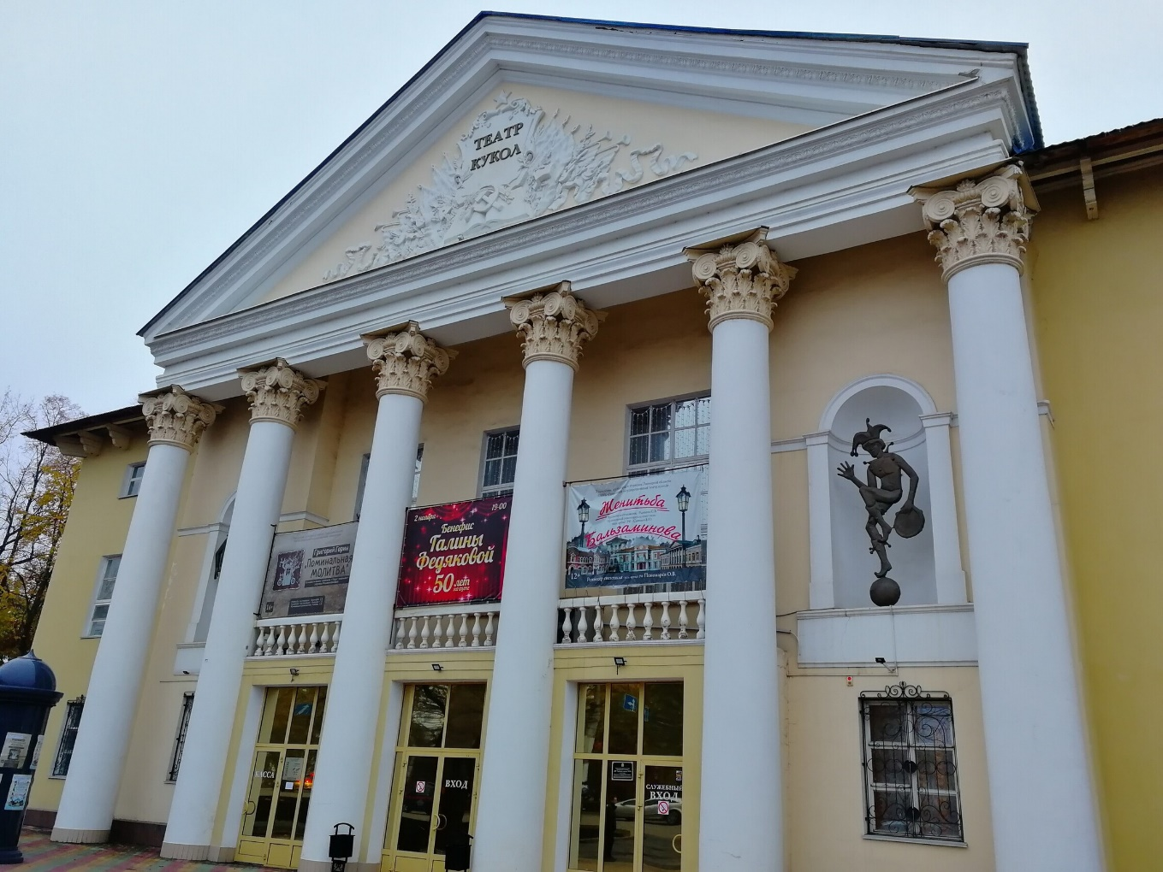

Театр кукол

В одном квартале с «Быхановым садом» находится Липецкий театр кукол, основанный в 1960-е годы. Кукольная труппа долгое время выступала на разных городских сценах, пока в 1998 году театр не получил в распоряжение здание на улице Гагарина — бывший ДК Трубного завода.

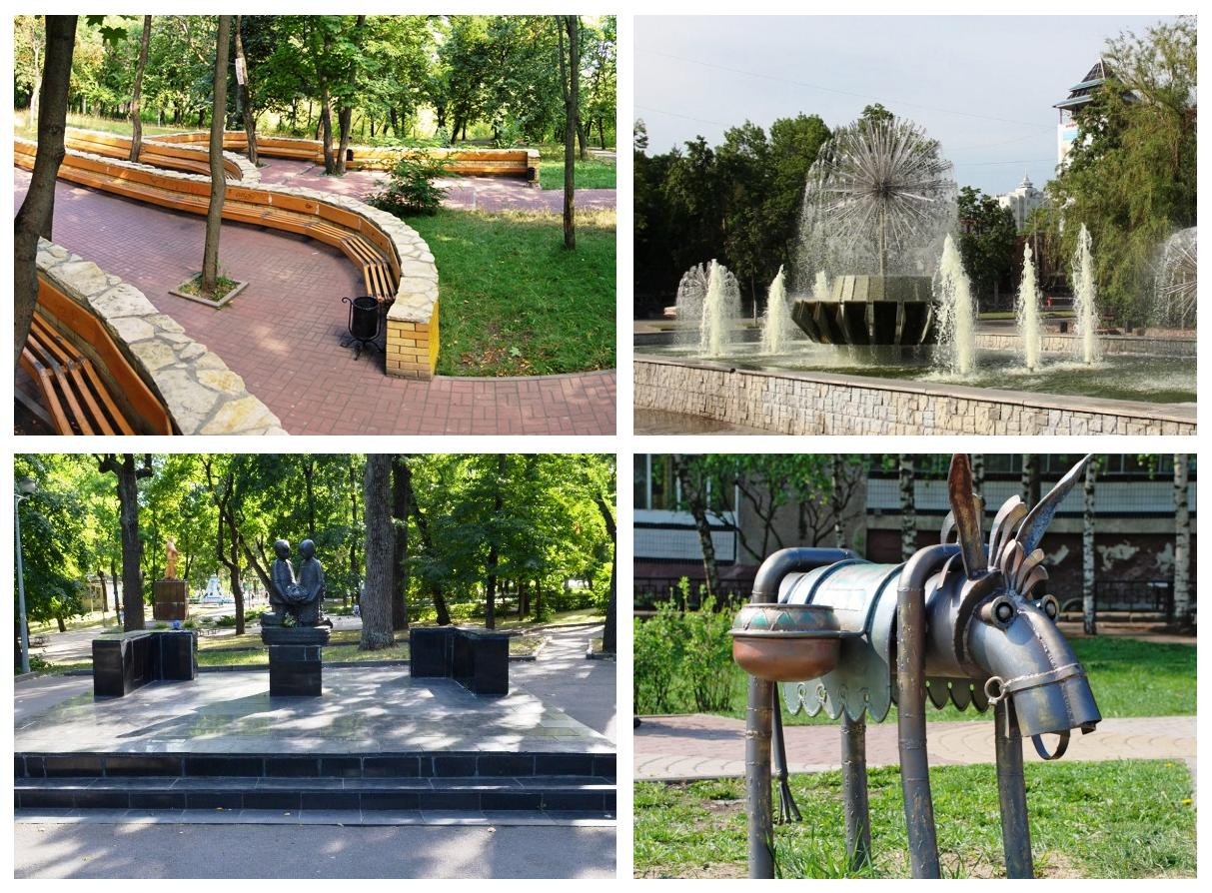

Верхний парк

Дендрологический памятник природы, Верхний (или Дворянский) парк заложен в 1811 году как часть курорта «Липецкие минеральные воды». От Нижнего парка вытянутый Верхний парк отделен улицей Салтыкова-Щедрина. По центру Верхнего парка проходит бульвар Виктора Сорокина.

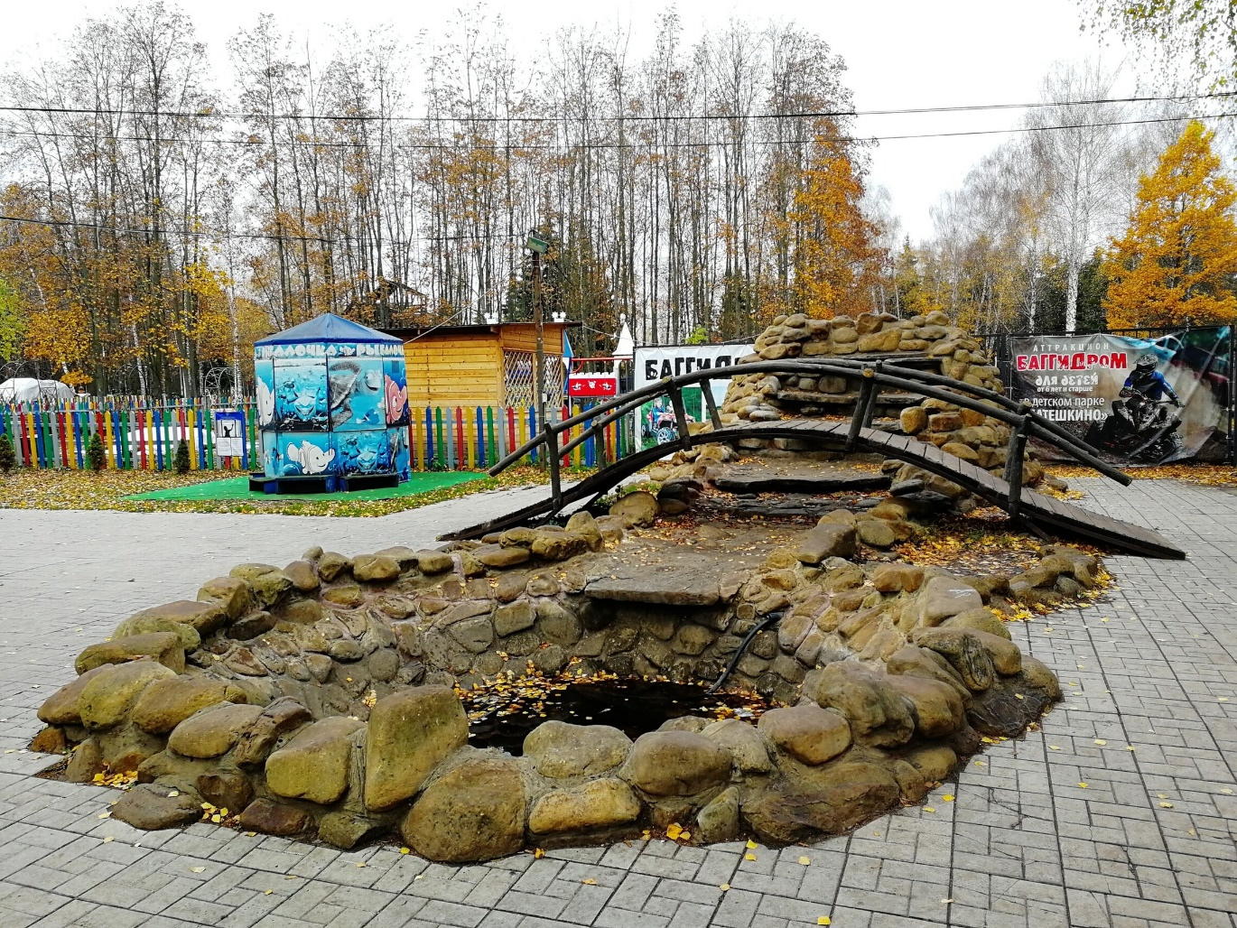

Парк Победы

Раскинувшийся на берегу реки Липовки парк Победы в Октябрьском районе Липецка — популярное место отдыха горожан. На 35 гектарах достаточно прогулочных дорожек, аттракционов, работает колесо обозрения.
Создан парк Победы в Липецке на бывшем пустыре 1973 году в преддверия 30-летия Победы в Великой Отечественной войне. Первые аттракционы в парке открылись в 1980-е годы, а в 1994-е заработала Летняя эстрада.

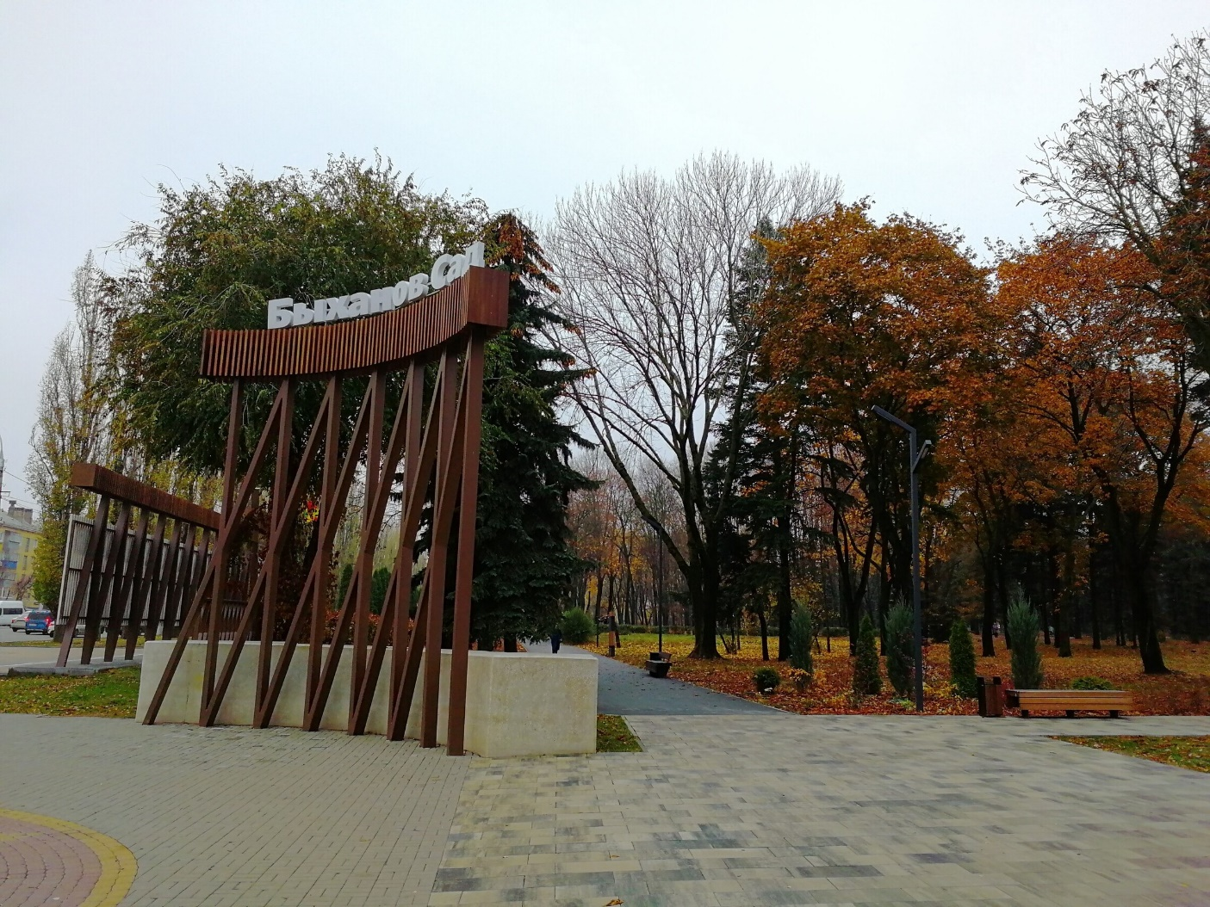

Парк «Быханов сад»

Парк в северной части Липецка, между улиц Тельмана и Гагарина, оформился в 1954 году на основе питомника плодовых и лесопарковых культур липецкого садовода В. В. Быханова, изначально назывался Комсомольским парком, затем был переименован в парк имени комсомольского вожака В. Н. Скороходова, и только в 1993 году вернулся к истокам и в то же время получил современное название.

Главная ценность парка — дендрологическая коллекция, включая экзотические для региона деревья. На территории работает развлекательный комплекс, проводятся массовые мероприятия, а для горожан «Быханов сад» остается одним из любимых мест прогулок.

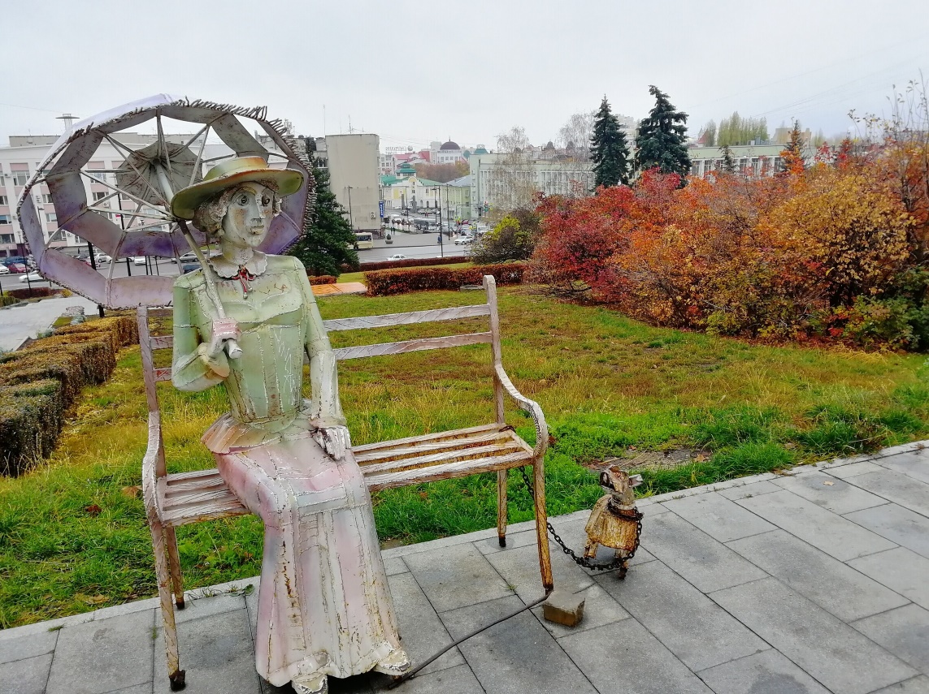

Памятник «Дама с собачкой»

Скульптурная композиция по мотивам рассказа Антона Чехова появилась в Липецке в 2010 году, отыскать ее не трудно — на видном месте у входа в областной драматический театр.

Металлическая «дама» Анна Сергеевна с зонтиком и собачкой сидит на лавочке у театра. Рядом есть место, чем охотно пользуются туристы и делают фотографии на память. Автор оригинальной уличной скульптуры — сочинский мастер А. Халафян, создатель «Коня в пальто».

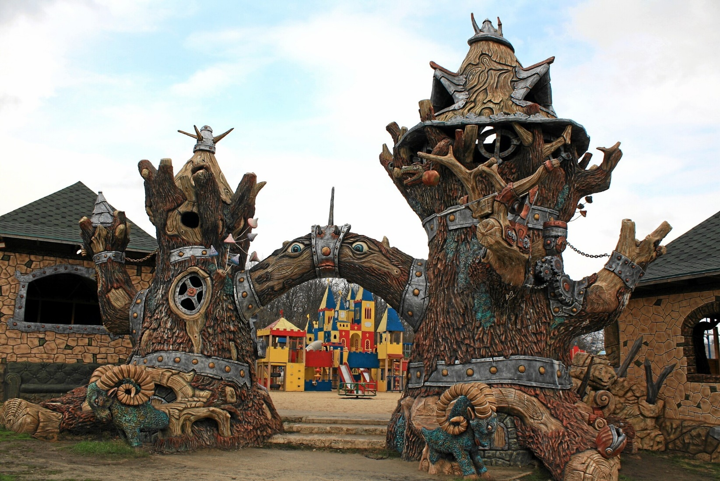

Парк «Кудыкина гора»

Самая популярная культурно-развлекательная достопримечательность Липецкой области, вскоре после открытия в 2007 году ставшая одним из брендов региона. Парк под открытым небом на берегу Дона огромный, его площадь — 500 гектаров. Сказочно звучащее название — от фразеологизма «на кудыкину гору», когда не хочется отвечать любопытным, — выбрано не случайно: тематика парка — фольклорная, русско-былинная, сказочная.

